Информация по результатам проведенияреспубликанской Недели психологии в 2021 – 2022 учебном году

Название ОУ МБОУ «Школа №29 г.Донецка»
ФИО педагога-психолога Павленко Рената Шамильевна

Результаты проведенной Недели психологии

День недели, дата | № п/п | Назвавние проведенных мероприятий | Категория уча стников | Количество участ ников | Достигнутые цели | Отметка о наличии приложений
29.11 – 03.12.2020 | 1 | Диагностика коммуникативного контроля | 7 – 10 классы | 55 чел. | Определен уровень самоконтроля, общей уровень нравственного воспитания | Бланки опросника, справка
29.11 – 03.12.2020 | 2 | Социометрия | 5, 10 классы | 27 чел. | Изучение ученического коллектива | Бланки опросника, справка
Сентябрь, ноябрь | 3 | Анкетирование родителей учащихся с ОВЗ | Родители детей ОВЗ | 24 чел. | Рекомендации, замечания, критика родителей, с целью регуляции учебно-воспитательного процесса | Бланки анкеты, справка
29.11 – 03.12.2020 | 4 | Диагностика процесса адаптации | 1, 5, 10 классы | 46 чел. | Определение уровня социально-психологи ческой адаптации обучающихся к учебной дея-сти | Бланки диагностики, справка
29.11 – 03.12.2020 | 5 | Диагностика процесса адаптации детей индивидуальной формы обучения | 1 | 2 чел. | Определение уровня социально-психологи ческой адаптации обучающихся с ОВЗ к учебной дея-сти | Бланки диагностики, справка
30.11.2021 | 6 | Диагностика «Пословицы» | 4 класс | 16 чел. | Изучение уровня нравственного воспи тания, усвоения морально-этических норм общества, понимания народ ного фольклора | Бланки диагностики, справка
01.12.2021 | 7 | Развивающее занятие «Релаксационные упражнения» | 9 класс | 16 чел. | Коррекция поведения в кризисной и стрессовой ситуации | Конспект занятия, фотоотчет
02.12.2021 | 8 | Тест-опросник «Определение уровня самооценки» С.В.Ковалев | 11 класс | 15 чел. | Изучение уровня самооценки личности | Бланки опросника, справка

Фотоочет и/или презентация (фотографии с указанием мероприятия):

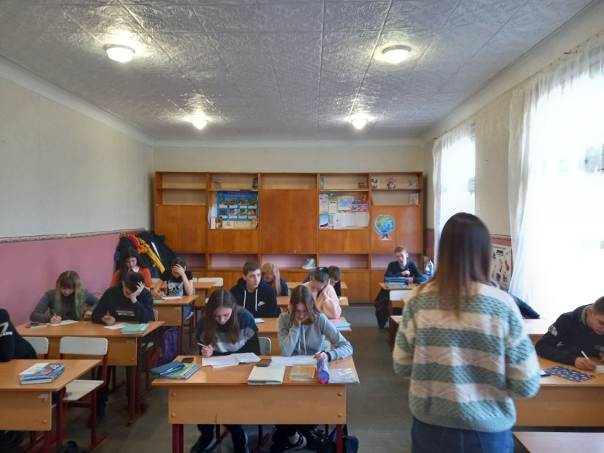

Диагностика коммуникативного контроля, 8 класс, 29.11.2021г.

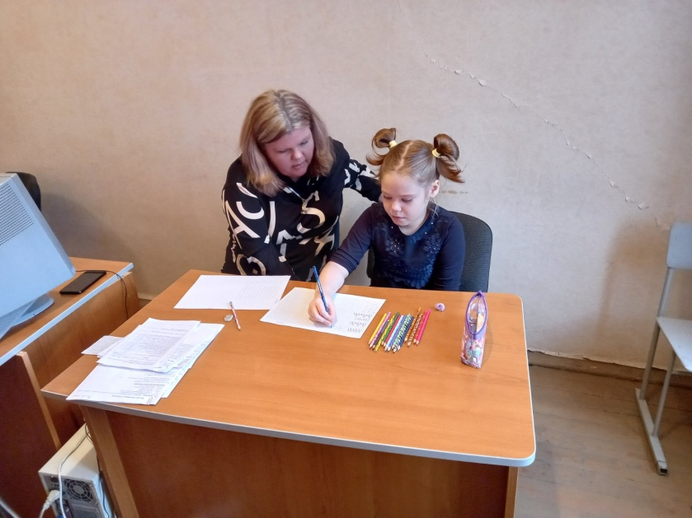
Адаптация к условиям МБОУ ребенка индивидуальной формы обучения, 1 класс, 30.11.2021г.

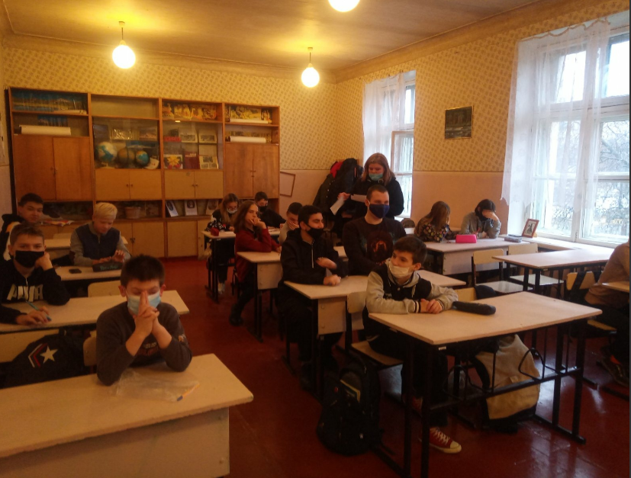
Диагностика коммуникативного контроля, 7 класс, 01.12.2021г.

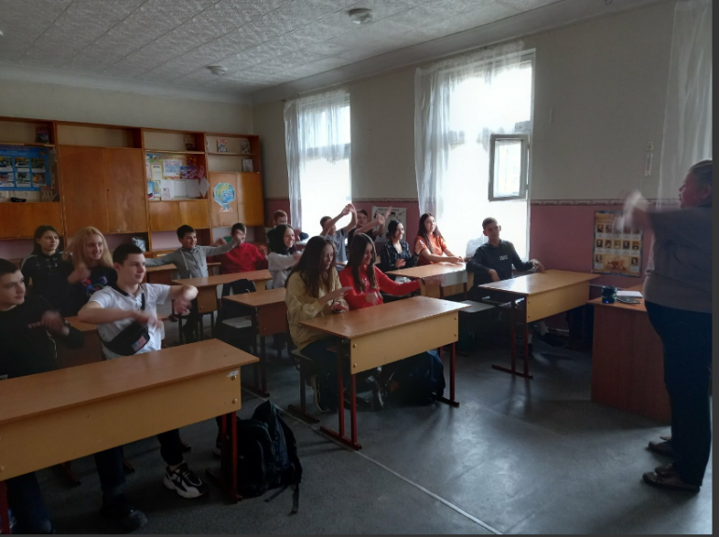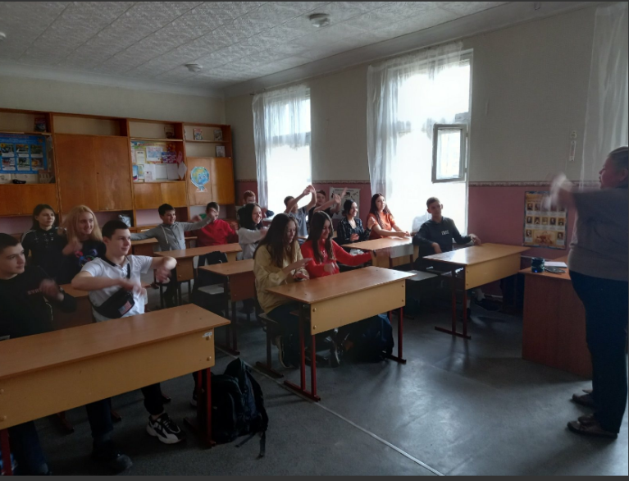
Развивающее занятие «Релаксационные упражнения», 9 класс, 01.12.2021г.

Краткий самоанализ:
- Ваши общие впечатления от проведения Недели
Для Психологической службы МБОУ важно, что мероприятия, запланированные на неделю, охватывают наибольшее количество школьников, родителей /законных представителей, педагогов и почти не затрагивают учебно – воспитательный процесс. Также очень важна общая психологическая атмосфера. В общешкольных мероприятиях могут принять участие не только учащиеся школы, но и педагоги, родители, а также все работники школы.
- Какие мероприятия, по Вашему мнению, прошли наиболее успешно?
Все мероприятия, запланированные в рамках Недели психологии, прошли на достаточном уровне. Наиболее успешно, на мой взгля
д всегда проходят мероприятия в игровой форме для обучающихся, где у детей есть возможность активно взаимодействовать между собой; а также обсуждение с родителями, когда родители могут выссказать свои рекомендации, критику и пр. результаты диагностирования очень важны для классных руководителей и для учителей-предметников, так как могут выявить, развитие каких процессов вызывают у детей трудности.
- Насколько активно участвовали обучающиеся, педагоги и родители? Очень активно участвовали все представитель учебно-воспитательного процесса. Особенно активно себя проявили родители детей с ОВЗ, классные руководители, обучающиеся начальной школы и выпускных классов.
- С какими трудностями Вы столкнулись? Недостаточная материальная база. Неточная формулировка критики со стороны родителей по причине боязни навредить педагогам или школе.
- Ваши предложения разработать единые мероприятия в рамках проведения Недели психологии.

Приложение к отчету (отметить в квадратике при наличии)

-
методические разработки отдельных мероприятий
+
аналитические материалы (результаты опросов, диаграммы, выводы и т.п.)

